ТЕМА 3. ПРИЙОМИ ПОБУДОВИ КОМПОЗИЦІЇ

*Мета теми* – вивчити основні прийоми побудови графічної композиції та навчитися їх застосовувати.

*Професійні компетентності*: вміння обирати композиційні прийоми, які забезпечать досягнення заданої комунікаційної мети композиції.

Основні питання:

1. Симетрія та асиметрія

2. Ритм і метр

3. Контраст, нюанс, акцент

4. Стилізація

5. Прийоми передачі простору у композиції

6. Прийоми створення динамічної та статичної композиції

7. Прийоми створення замкнутої та відкритої композиції

1. СИМЕТРІЯ ТА АСИМЕТРІЯ

Одними з найбільш поширених прийомів побудови композиції є прийоми симетрії та асиметрії.

🔾 **Симетрія** – це однаковість елементів композиції відносно точки (центру симетрії), прямої лінії (осі симетрії) або площини (площини симетрії). Симетрія сприймається оком як особливий вид *упорядкування* (рис. 1).

🔾 **Асиметрія** – це порушення симетрії; це таке розташування елементів композиції, за якого центр, вісь і площина симетрії відсутні.

Для плоскої композиції можна виділити два основні види симетрії:

• *осьова симетрія* – це симетрія композиції відносно осі на площині (приклад: зображення листа дерева);

• *центральна (поворотна) симетрія* – симетрія композиції відносно точки на площині (приклад: зображення сніжинки).



Рис. 1. Приклади різних видів симетрії

Людина відкрила симетрію у природі. Симетрія виглядала як ознака природного порядку, божественного задуму щодо устрою світу. Тому на тривалий період симетрія стала для людини каноном у різних видах мистецтва та дизайну. Але згодом вона зійшла з п'єдесталу і зайняла своє місце, як рівна серед рівних, у множині важливих прийомів формоутворення.

Багато художників і дизайнерів розмірковували про роль симетрії в композиції. У результаті цих міркувань з'явилися наведені нижче ідеї, рекомендації та поради:

• *про симетрію та гармонію*. Симетрію іноді вважають синонімом гармонії. Але це перебільшення. Не можна стверджувати, що симетрична форма краще асиметричної. Сама по собі симетрія ще не гарантує гармонії, а асиметрія – не означає дисгармонії;

• *про симетрію та рівновагу*. Симетрія – це найбільш простий спосіб досягнення композиційного балансу. Робота з рівновагою у асиметричних композиціях є складнішою та потребує розвиненого почуття композиційної рівноваги. Проте і симетрична форма може стати візуально неврівноваженою в результаті диспропорцій частин і цілого;

• *про сприйняття симетричної форми*. Симетрична форма сприймається легше і швидше, тоді як гармонія асиметричної форми розкривається поступово;

• *про порушення симетрії*. Порушення симетрії викликає відчуття занепокоєння, динаміки, складності. Тому асиметрію часто використовують для посилення виразності форми. Але відхилення від симетрії повинні бути ретельно продумані. Випадкові відступи від симетрії (а тим більше такі, коли форма знаходиться на грані між симетрією та асиметрією) викликають неприємні відчуття.

Завдяки своїм властивостям симетрія підходить для створення в глядача відчуттів:

• рівноваги;

• спокою;

• порядку.

2. РИТМ І МЕТР

Ще один з найбільш виразних засобів упорядкування композиційних елементів – *повторюваність*.

Виділяють два види повторюваності – метричну та ритмічну.

🔾 **Метричний повтор (метр)** – це кількаразове повторення однакових елементів композиції через рівні інтервали (рис. 2).

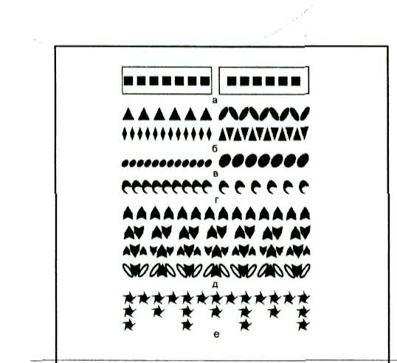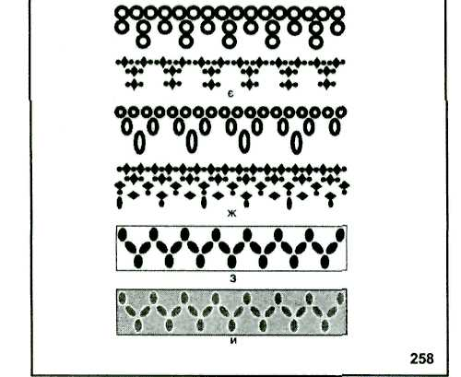

Рис. 2. Приклади метричної повторюваності

Метричні ряди класифікують за ознаками складності та монотонності.

За ознакою складності виділяють:

• прості ряди (засновані на повторюваності одного елемента);

• складні ряди (скоординовані з іншими елементами або метричними рядами).

За ознакою монотонності виділяють:

• монотонні ряди;

• ряди, які порушуються акцентами або пропусками повторюваних деталей (з метою уникнення монотонності).

🔾 **Ритмічний повтор (ритм)** – це неодноразове повторення елементів композиції з їхньою поступовою закономірною зміною (рис. 3).

Ритм надає композиції відчуття зорового руху (на відміну від метра, який базується на статичності). Керуючи активністю ритмічних змін, можна підсилювати або ослабляти динамічність композиції.

Відчуття ритму з'являється при наявності не менше п'яти повторюваних елементів. Збільшення кількості повторень підсилює виразність ритму. Але при дуже великій кількості повторень ефект втрачається та з'являється образ монотонної маси.

Ритмічний ряд не терпить ніяких відхилень від заданої закономірності змін. Ледь помітний відступ від закономірності призводить до втрати динамічності та цілісності всієї композиції.

Ритмічні ряди класифікують за ознаками активності змін та спрямованості. За ознакою активності ритмічні ряди підрозділяють на:

а) спокійні (слабко виражені) – в них зміни елементів мало помітні, тобто виявлені нюансно;

б) активні – в них зміни виявлені контрастно.

За ознакою спрямованості виділяють:

а) ряди, які спрямовані у один бік;

б) ряди, які збігаються до центра.

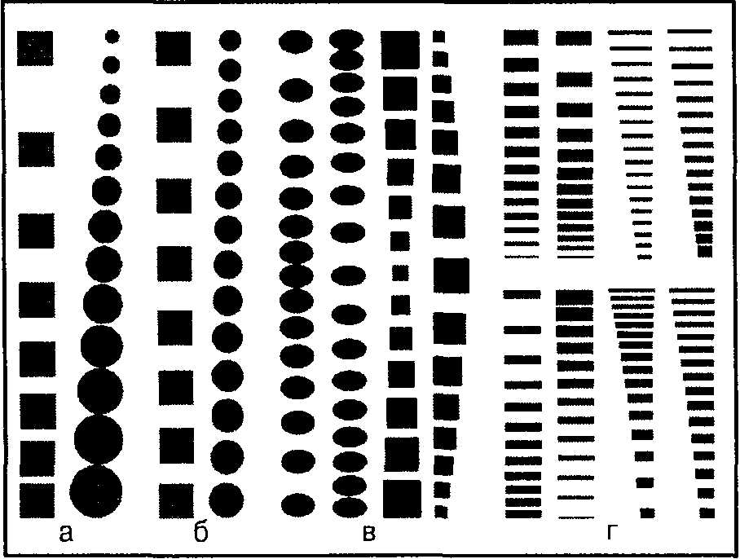 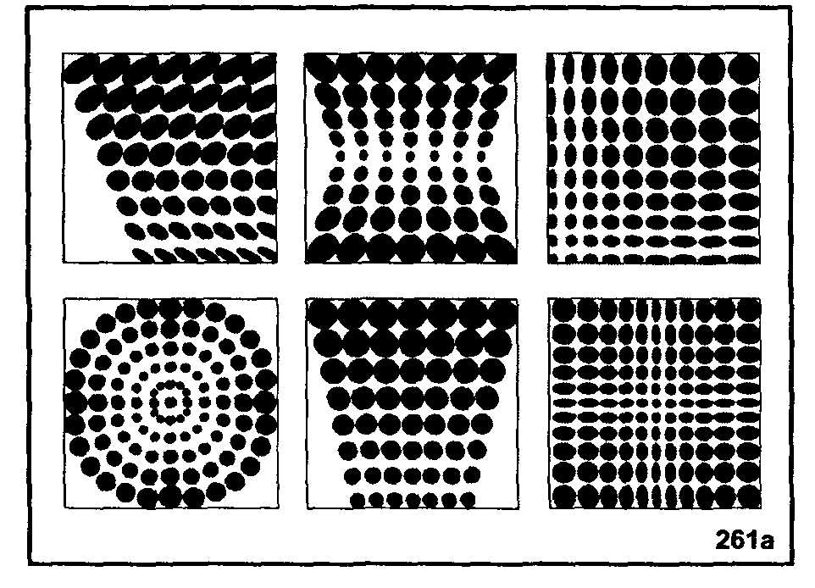

Рис. 3. Приклади ритмічної повторюваності

3. КОНТРАСТ, НЮАНС, АКЦЕНТ

🔾 **Контраст** (від франц. contraste – різка відмінність, протилежність) – художній прийом, заснований на використанні протиставлення деяких характеристик елементів композиції з метою посилення цих характеристик. Контраст є потужним засобом зміцнення виразності композиції.

Контрастувати можуть такі характеристики елементів композиції:

• колір (рис. 4),

• форма,

• розміри,

• ... подумайте, що ще?

­­­­_________________________________________________

_________________________________________________

Про контраст потрібно знати таке:

• контраст дозволяє виділити та гіперболізувати властивості предмета у порівнянні з його антиподом (наприклад, тонкий персонаж поруч із товстим здається ще худіше, як Дон Кіхот поряд із Санчо Панса);

• композиція, побудована на основі контрасту, є досить виразною та надовго утримується в пам'яті;

• композиція, позбавлена будь-яких контрастів, стає в'ялою та монотонною.

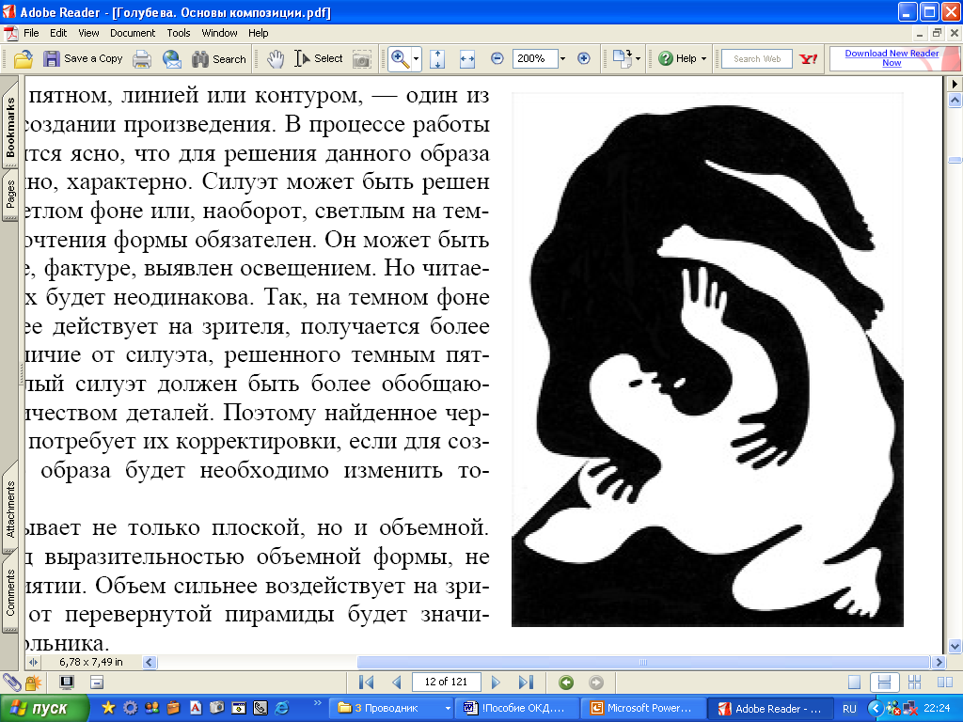

Рис. 4. Приклад контрасту (В. Вазареллі. Силуети)

Регулювання контрастних відношень між елементами дозволяє розставити акценти у композиції.

🔾 **Акцент** (у графічній композиції) – це виділення, підкреслення деяких елементів композиції з метою зміни пріоритетів, надання акцентованій частині більшої важливості, більшого значення (рис. 5). Основними засобами акцентування є розмір і колір.

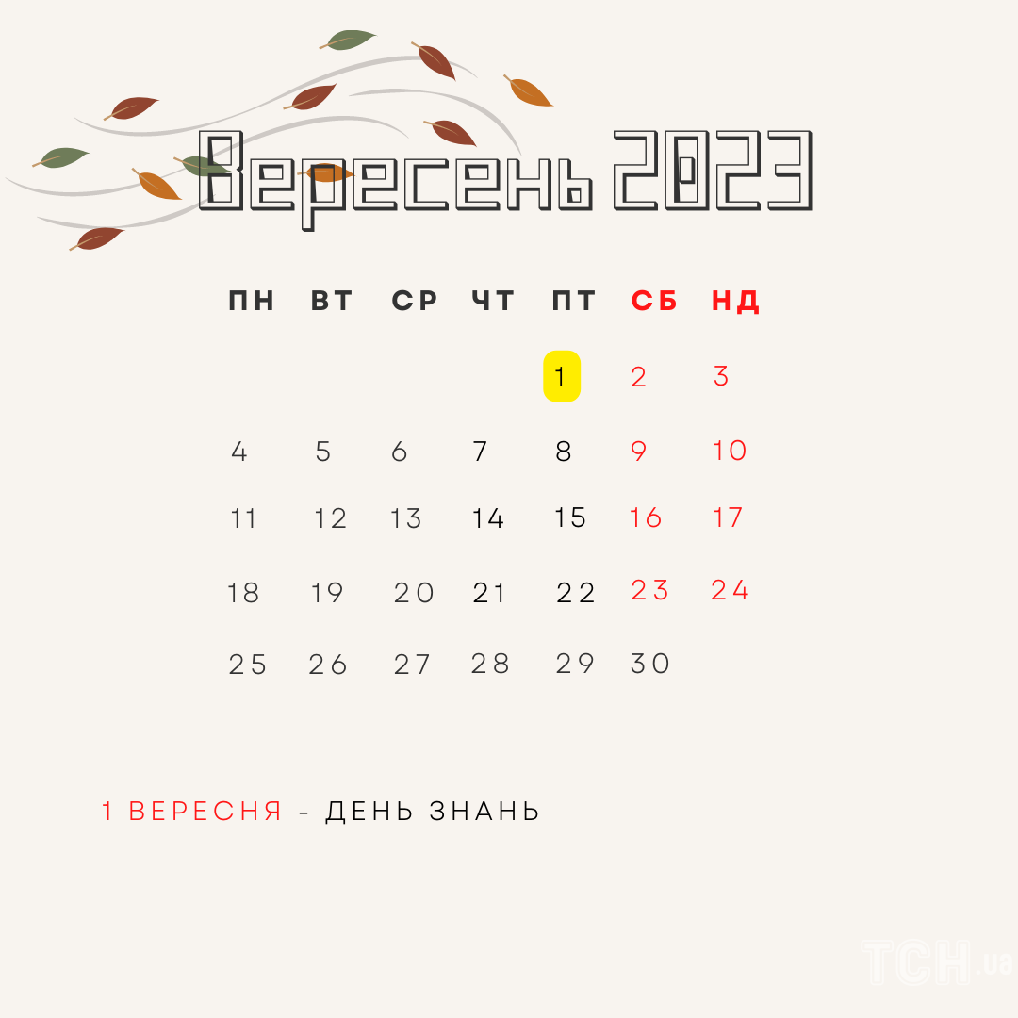

Рис. 5. Приклад акценту

Контраст є сильнодіючим засобом, застосування якого вимагає обережності. Надмірно різкий контраст може огрубіти композицію, зробити її примітивно-схематичною і навіть привести до розпаду цілісності форми. Для того щоб цього не відбулося, контраст потрібно супроводжувати *нюансними* відносинами, які підкреслюють взаємозв'язок між елементами композиції.

🔾 **Нюанс** (від французького nuance) – відтінок, тонка відмінність; ледь помітний перехід одного колірного тону в іншій.

Важливі відомості стосовно нюансу:

• у нюансних відносинах подібність виражена сильніше, ніж різниця, тому задача нюансу полягає в посиленні загального зв'язку елементів композиції;

• нюансування – це "шліфування" форми, пророблення деталей, тонка моделіровка, що завершує композицію та робить її закінченою, елегантною.

4. СТИЛІЗАЦІЯ

🔾 **Стилізація:** 1) трансформація зображення деякого об'єкта без втрати впізнаваності. При цьому трансформація зображення об'єкта здійснюється шляхом виявлення найбільш характерних його рис і відкидання непотрібних деталей, у результаті чого створюється узагальнений і спрощений образ класу об'єктів; 2) відтворення формальних особливостей деякого художнього стилю.

Етапи процесу стилізації у графіці (рис. 6):

1) отримання та вивчення зображення об'єкта стилізації;

2) узагальнення та спрощення форми об'єкта (із використанням прийомів вибраного графічного стилю);

3) створення геометризованої форми (знаку).

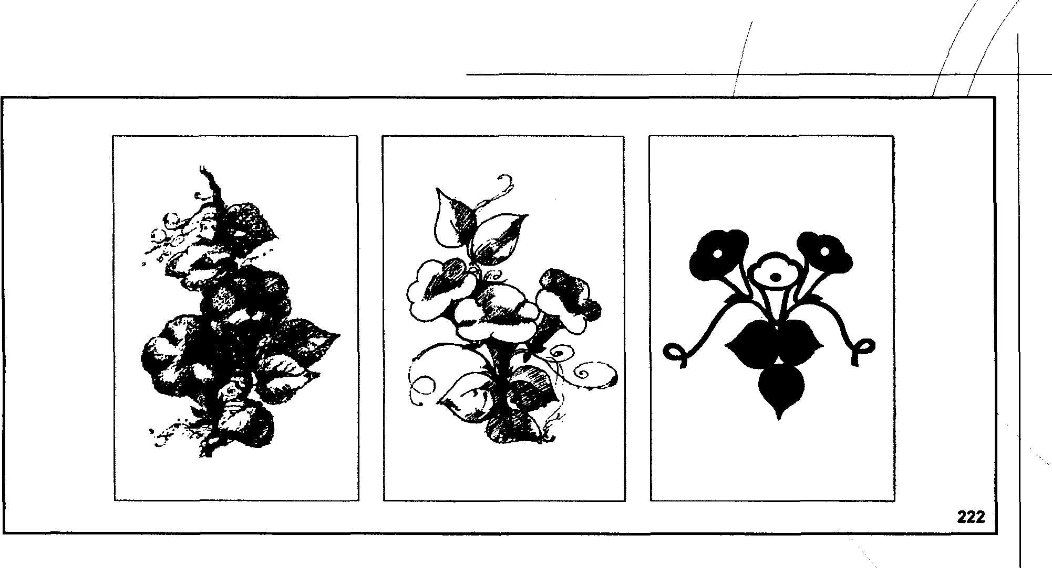  

# Рис. 6. Приклад стилізації

5. ПРИЙОМИ ПЕРЕДАЧІ ПРОСТОРУ

Графічний дизайн має справу із плоскими графічними композиціями. У людини з давнини виникали питання: Як можна на площині зобразити глибину та об'єм? Як можна показати на площині те, що об'єкт знаходиться далеко? Як можна показати на площині те, що об'єкт є об’ємним?

Художники та графіки відкрили такі засоби та прийоми надання композиції об'ємності та глибини:

• світлотінь;

• аксонометричні проекції фігур;

• перекривання об'єктів у композиції;

• багатопланова побудова композиції (простір передається шляхом зменшення розміру об'єктів, які знаходяться на дальніх планах);

• повітряна перспектива;

• лінійна перспектива.

🔾 **Повітряна (тональна, колірна) перспектива** – спосіб відображення глибини простору на площині, який базується на такому правилі: об'єкти на передньому плані мають більшу тональну щільність, більшу яскравість, контрастність, або навіть іншу колірну гаму, ніж віддалені. Прийом повітряної перспективи у графіці імітує вплив повітря, яке фільтрує світлові промені та затримує частину світлового спектра. Наприклад, ліс на передньому плані виглядає зеленим, а вдалині бачиться синьо-зеленим або навіть блакитним.

🔾 **Лінійна перспектива** – спосіб відображення тривимірного простору на площині, який базується на таких правилах: чим далі об'єкти від спостерігача, тим вони менше і ближче один до одного; при віддаленні від спостерігача об'єкти все зменшуються і зменшуються, і зрештою перетворюються на точки на горизонті; при цьому паралельні площини (грані) об'єктів сходяться в одну точку сходу. Даний вид перспективи будується за допомогою ліній, які (рис. 7).



Рис. 7. Лінійна перспектива

6. ПРИЙОМИ СТВОРЕННЯ ДИНАМІЧНОЇ ТА СТАТИЧНОЇ КОМПОЗИЦІЇ

🔾 **Динамічність** – це підкреслене вираження руху форми. Динамічною називають таку форму, яка начебто рухається в просторі (рис. 8).

Створенню відчуття динаміки у композиції сприяють такі її характеристики:

а) відображення *не*рівноваги у композиції:

• відсутність _________________________ ;

• наявність _____________________ ліній;

б) характеристики форми:

• "динамічні" пропорції: контраст у розмірах форми за двома або за трьома координатами простору (такі пропорції створюють відчуття динаміки в напряму більшої величини);

• однобічна спрямованість форми;

• хитка основа форми;

• вертикальний малюнок поверхні форми;

в) відображення ситуації руху:

• спрямованість руху зліва направо, зверху вниз;

• наявність ______________________перед об'єктом, що рухається

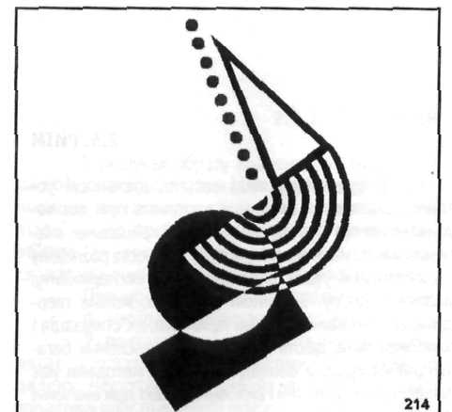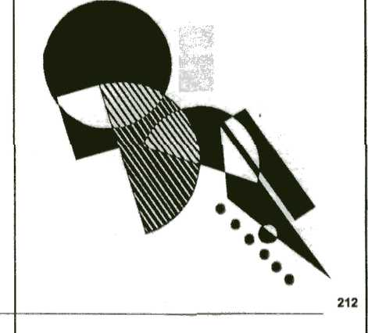

Рис. 8. Приклади динамічної форми

🔾 **Статичність** – це підкреслене вираження нерухомості, спокою, рівноваги, стійкості форми (рис. 9).

Основними прийомами забезпечення статичності форми є:

____________________________________________________

____________________________________________________



Рис. 9. Приклад статичної форми

7. ПРИЙОМИ СТВОРЕННЯ ЗАМКНУТОЇ ТА ВІДКРИТОЇ КОМПОЗИЦІЇ

🔾 **Замкнута (закрита) композиція** – це композиція, яка передає відчуття замкнутості, камерності.

🔾 **Відкрита композиція** – це композиція, яка передає відчуття простору.

Створенню відчуття замкнутості у композиції сприяють такі її характеристики:

• наявність ____________________________;

• скупчення основних об'єктів у ______________композиції;

Створенню відчуття відкритості, у композиції сприяють такі її характеристики:

• відсутність обрамлення;

• рівномірне розміщення об'єктів впродовж усієї композиції;

• "вихід" об'єктів за межі формату.